Customer Journey Steam



2020

**AlphaConsultants**

Chaim de Gelder  
Youri Collignon  
Abdullah Sanli  
Cemil Besli

**INTERVIEW MET CHAIM DE GELDER**

1. **Wat vind je van het huidige STEAM User Interface? (Heden)** 
   1. Wat is de reden dat jij start STEAM opstart?

Als ik wil ontspannen speel ik graag spellen met mijn vrienden. Deze spellen staan gelukkig allemaal overzichtelijk op mijn STEAM Account.

* 1. Wat doe je als eerste als je STEAM opstart?

Ik kijk of er aanbiedingen zijn of speciale nieuwe releases.

* 1. Hoe is de werking van STEAM voor jou?

Steam werkt voor mij goed. Ik heb wel eens contact moeten opnemen voor Support en dat ging voor mijn gevoel goed.

* 1. Loopt alles soepel?

Ik heb nog wel eens dat er iets fout gaat. Dat je een aankoop doet en dat deze vervolgens niet op je account komt te staan. Ik heb nog nooit gehad dat ik een probleem niet heb kunnen oplossen.

* 1. Zijn er dingen waar je vast mee loopt op STEAM?

De ingebouwde bel functie of chat functie doet vaak vervelend en daarom gebruik ik daar een andere applicatie voor.

* 1. Wat vind je van het huidige community system?

Waarvoor ik STEAM gebruik kom ik niet in aanraking met de community. Ik snap dat als je erg gefocust bent op een bepaald spel dat het fijn is. Maar zelfs deze mensen hebben daar andere platformen voor.

* 1. Wat is voor jou de waarde van STEAM?

Een online opslagplaats voor alle spellen die ik ooit heb aangeschaft. Een online winkel die aan de hand van mijn gedrag mij spellen aanbiedt en deze up to date houdt.

* 1. Wat vind je van het huidige aanbod aan streamingsdiensten op STEAM?

Ik gebruik deze niet. Het is aanwezig maar ik weet dat mijn vrienden dit niet gebruiken.

1. **Wat zou je anders willen zien op het STEAM-platform? (Toekomstig)** 
   1. Wat zou je anders willen zien op STEAM?

Ik zou graag een overzichtelijker scherm willen zien waarin staat wat mijn vrienden doen. Dit is momenteel aanwezig maar bijzaak.  
Ik zou meer community input willen hebben wat betreft het aanbod op STEAM.

* 1. Wat zou je niet anders willen hebben op STEAM?

Ik vindt de refund policies en support goed werken en dit moet niet veranderen. Ook het overzicht van je library is duidelijk

* 1. Wat vind je van de communicatie tussen STEAM-support en de gebruiker?

De ervaringen die ik heb gehad met STEAM-support waren erg goed. Ik ben altijd geholpen en mijn problemen zijn altijd opgelost. Wel heb ik het vaak zelfstandig kunnen uitvinden.

* 1. Wat vind je van de algemene voorwaarden van STEAM?

Het zijn goede voorwaarden. Soms kan je geld niet terugstorten op rekening maar kan je het alleen in je STEAM wallet bewaren. Dit is soms een vervelende voorwaarde want hierdoor ben je geforceerd je geld in het bedrijf te blijven steken.

* 1. Wat vind je van VR?

Erg vet maar maak er zelf geen gebruik van. De uitbreiding die ze hier doen is wel van groot belang aangezien dit de toekomst is.

* 1. En moet STEAM hier zich in verdiepen naar jouw mening?

Ja. Steam moet zich hierin verdiepen omdat het een grote investering is.

1. **Hoe ervaar jij de markt van STEAM?**
   1. Wat vind jij van het aanbod op STEAM?

Het aanbod voldoet aan de meeste mensen hun verwachtingen. Ik ben erg into oudere spellen die al bestonden voordat STEAM bestond. Ook dit staat op STEAM.

* 1. Hoe koop jij jouw spellen?

Ik ga me eerst oriënteren op youtube en andere sociale media. Daarna kijk ik reviews. Als die positief zijn praat ik erover met een vriend. Daarna koop ik het spel in de STEAM Store of via een website die keys verkoopt.

* 1. Ben jij tevreden met de algemene voorwaarden rondom return policies?

Ik vind de return policy van STEAM erg goed.

* 1. Ben jij tevreden met de aanbevolen spellen?

Mijn aanbevolen spellen passen goed bij mij.

* 1. Hoe vind jij de events?

Volg ik niet.

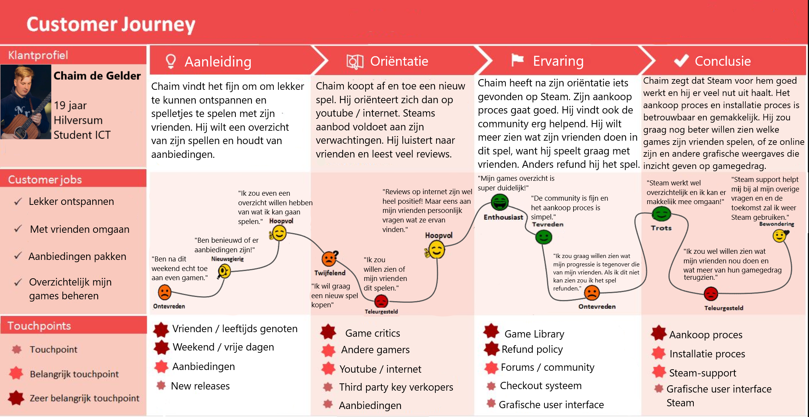**Customer Journey Map (HUIDIG) Chaim de Gelder**

**Tekortkomingen:**

De forums en discussieplekken op Steam kunnen verbetert worden. De meeste mensen gebruiken daarvoor het internet.  
De grafische weergave van gamegedrag van je vrienden moet beter.  
Soms kan je niet refunds terugstorten op je rekeningnummer.

**Efficiëntie:**

Steam is overzichtelijk en gebruikersvriendelijk.  
De aanbiedingen en kortingen op Steam zijn goed.  
De community van Steam werkt goed.  
Het aankoop en installatie proces van Steam werkt goed.  
Steam-support is erg behulpzaam.

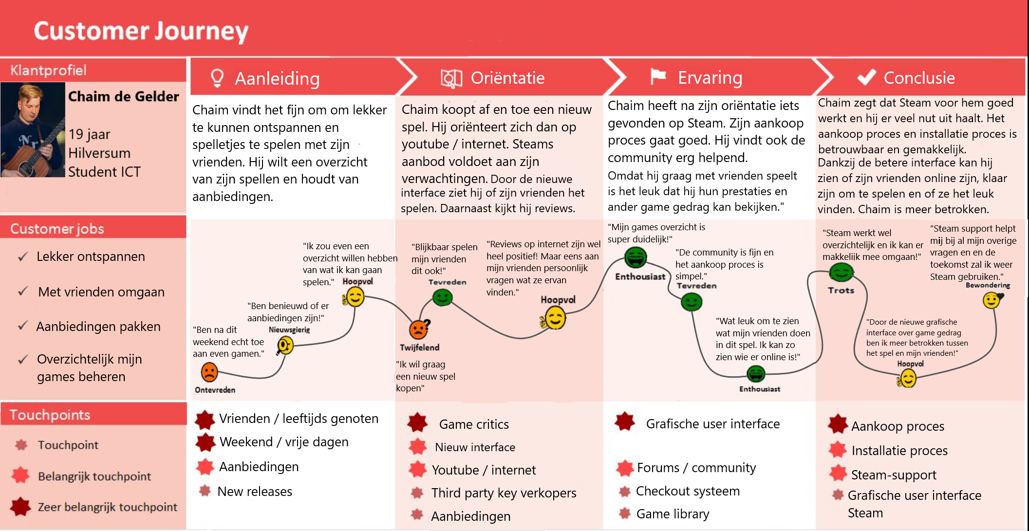**Customer Journey Map (TOEKOMSTIG) Chaim de Gelder**

**Validatie:**

Na de invoering van de nieuwe grafische weergave is er veel meer inzicht wat betreft het game gedrag van mijn vrienden. Ik kan zien welke games ze aan het spelen zijn, wat ze het leukst vinden, wanneer ze online zijn en wat zij aanbevelen. Dit betrekt mij veel meer tot de games omdat ik voornamelijk samen met vrienden speel. Deze verandering heeft het gebruik van Steam voor mij veel aantrekkelijker gemaakt.

**INTERVIEW MET ABDULLAH SANLI**

1. **Algemeen klanten onderzoek naar het gaming-gedrag van STEAM-users (Heden).**
   1. Wat vind je van het huidige STEAM User Interface? (Heden)
      * + Ik vind het wel overzichtelijk.
   2. Wat is de reden dat jij STEAM opstart?
      * + Ik start STEAM op om games te gaan spelen, updates te lezen en de winkel te bekijken.
   3. Wat doe je als eerste als je STEAM opstart?
      * + Ik check of er updates zijn voor mijn games.
   4. Hoe is de werking van STEAM voor jou? Loopt alles soepel?
      * + STEAM loopt in de meeste gevallen soepel. Het loopt zelden vast.
   5. Zijn er dingen waarmee je vastloopt op STEAM?
      * + Tijdens het aanschaffen van een spel komt het wel eens voor dat STEAM moeite heeft met het herkennen van mijn betaling.
   6. Wat vind je van het huidige community system?
      * + Ik vind dat het goed werkt.
   7. Wat is voor jou de waarde van STEAM?
      * + Het is een online speeltuin waar ik met vrienden speel.
   8. Wat vind je van het huidige aanbod aan streamingsdiensten op STEAM?
      * + Ik gebruik het nooit en heb daarom geen mening over.
2. **Wat zou je anders willen zien op het STEAM-platform? (Toekomstig)** 
   1. Wat zou je anders willen zien op STEAM?
      * + Ik zou graag het scherm genaamd vriendenactiviteit overzichtelijker hebben
   2. Wat zou je niet anders willen hebben op STEAM?
      * + Het scherm genaamd Winkel en Gamebibliotheek.
   3. Wat vind je van de communicatie tussen STEAM-support en de gebruiker?
      * + De communicatie tussen STEAM en mij verliep goed. Er wordt vaak binnen een week duidelijk gereageerd, waardoor er niet veel mailtjes heen en weer worden verzonden.
   4. Wat vind je van de algemene voorwaarden van STEAM?
      * + Grotendeels ben ik eens met de voorwaarden van STEAM, echter vind ik dat de STEAM-wallet policy veranderd mag worden.
   5. Wat vind je van VR? En moet STEAM hier zich in verdiepen naar jouw mening?
      * + Ik vind VR interessant en denk dat er in de toekomst meer spellen zullen komen in de VR genre. STEAM moet zich in de toekomst wel verdiepen vind ik.
3. **Hoe ervaar jij de markt van STEAM?** 
   1. Wat vind jij van het aanbod op STEAM?
      * + Er is grote keuze, en daarom vind ik het aanbod goed.
   2. Hoe koop jij jouw spellen?
      * + Ik gebruik voornamelijk IDEAL online/mobiel bankieren. En ik koop wel eens een spel d.m.v. een STEAM-giftcard.
   3. Ben jij tevreden met de algemene voorwaarden rondom return policies?
      * + Ik ben tevreden.
   4. Ben jij tevreden met de aanbevolen spellen?
      * + Ja, het zijn vaak spellen die mij ook daadwerkelijk interesseren.
   5. Wat vind jij van de Events?
      * + Ik vind de Events wel leuk om te volgen.
   6. Vind jij dat STEAM meer moet doen om onlinegaming te promoten in competitie verband?
      * + Ja, want ik zie dat steeds meer gamingplatformen dat wel doen, waardoor dat wel een gevaar kan vormen voor STEAM in de markt.

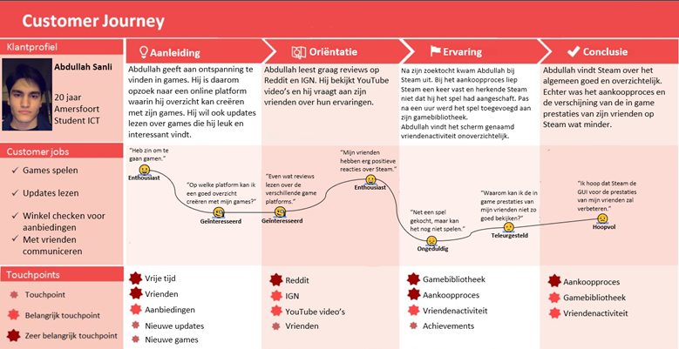**Customer Journey Map (HUIDIG) Abdullah Sanli**

**Tekortkomingen:**

Het aankoopproces en de verschijning van de in game prestaties moeten verbeterd worden.

**Efficiëntie:**

Steam winkel en gamebibliotheek is overzichtelijk.

Community van Steam is erg informatief en behulpzaam.

Steam Support reageert en helpt de gebruiker goed.

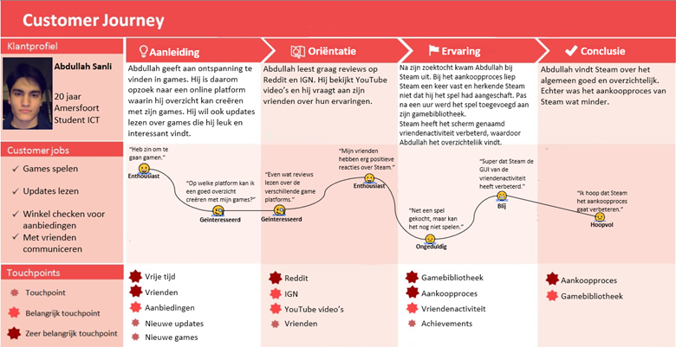**Customer Journey Map (TOEKOMSTIG) Abdullah Sanli**

**Validatie:**

Nadat AlphaConsultants een grafische weergave had gemaakt, die inzicht geeft in het gaming gedrag van vrienden van gebruikers, voor Steam, merk je dat de efficiëntie van Steam is toegenomen. Het scherm vriendenactiviteit en het sorteren van games overzichtelijker geworden.

**Customer Journey Map (HUIDIG) Youri Collignon**

**Tekortkomingen:**

De forums en discussieplekken op Steam kunnen verbetert worden. De meeste mensen dl;fas’kfl;ekal;’sdkfl;’askdl;’fklasdfdsa

**Efficiëntie:**

Steam is overzichtelijk en gebruikersvriendelijk.  
dnflask;djkf;klsjad;lfjkl;jkas;dlkjf;ldfas Steam werkt goed.  
Steam-support is erg behulpzaam.

**Customer Journey Map (TOEKOMSTIG) Youri Collignon**

**Validatie:**

Na de invoering van de nieuwe grafische weergave is er veel meer inzicht wat betreft het sadfdsafasdfdasfdsajk;ljk;sadfsda

**Customer Journey Map (HUIDIG) Cemil Besli**

**Tekortkomingen:**

De forums en discussieplekken op Steam kunnen verbetert worden. De meeste mensen gebruiken sdafasdfasdf.

**Efficiëntie:**

asdfasdfasdfsadf

**Customer Journey Map (TOEKOMSTIG) Cemil Besli**

**Validatie:**

Na de invoering van de nieuwe grafische weergave is er veel meer inzicht wat betreft het asdfasdfasdfsda. Deze verandering heeft het gebruik van Steam voor mij veel aantrekkelijker gemaakt.

**Canvas**